**День победы 2017**

**Для детей старшей и подготовительных групп**

Ход утренника   
  
Под звучание песни «День Победы» » в зал входят дети, выстраиваются полукругом в центре зала.   
  
 Группа «Почемучки»

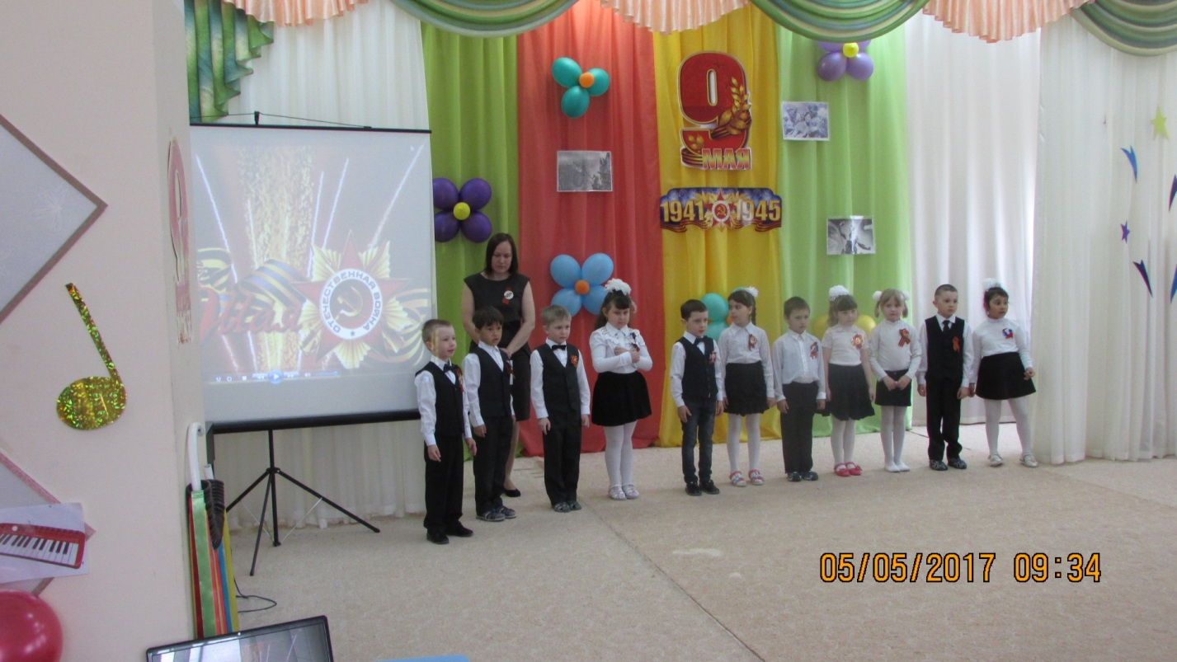  
  
1 реб.

Мы сегодня отмечаем славный праздник всей страны.   
  
Помнить люди эту дату обязательно должны.   
  
2 реб

. Победа! Победа! Победа!   
  
Проносится весть по стране.   
  
Конец испытаньям и бедам,   
  
Конец долголетней войне.   
  
3 реб

В цветы все улицы одеты,   
  
И песни звонкие слышны.   
  
Сегодня праздник – День Победы,   
  
Счастливый, светлый день весны.

**«Принимаю парад» группа Почемучки**

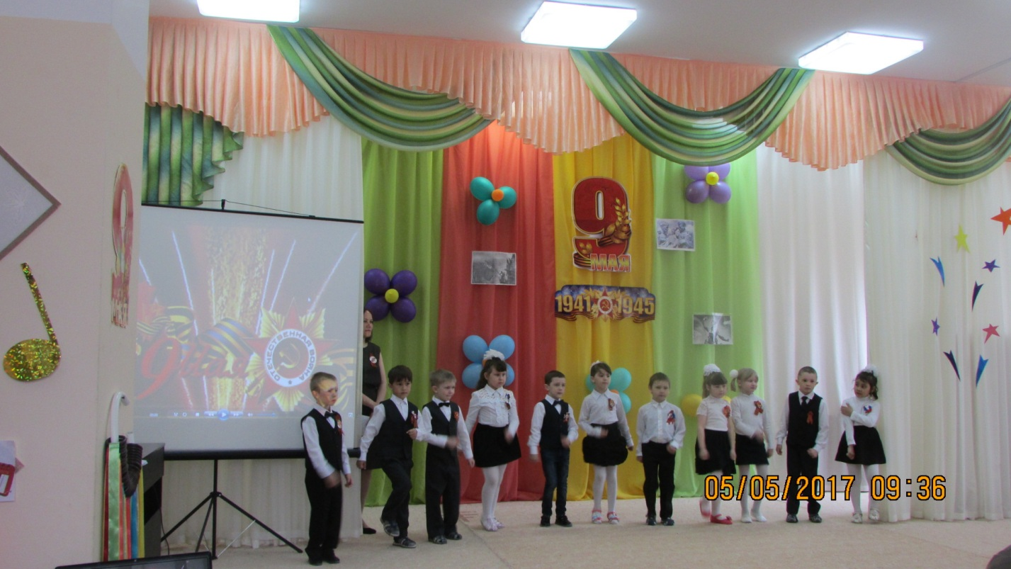  
  
1 реб.

Был великий день Победы   
  
Много лет тому назад.   
  
День Победы помнят деды,   
  
Знает каждый из ребят.

2 реб.

Мы про первый день Победы   
  
Любим слушать их рассказ,   
  
Как сражались наши деды   
  
За весь мир и за всех нас.   
  
3 реб.

Сияет солнце в день Победы   
  
И будет нам всегда светить.   
  
В боях жестоких наши деды   
  
Врага сумели победить.   
  
4 реб.

Мы будем храбрыми, как деды,   
  
Родную землю защитим,   
  
И солнце яркое Победы   
  
Мы никому не отдадим.   
  
  
  
Дети подготовительной группы садятся на стульчики   
  
**С.В.** 1 Ведущий: Сегодня мы собрались в зале, чтобы отпраздновать День Победы. Много лет назад, наши деды отстояли мир на земле. Наш народ знает цену миру и мирной жизни… Чтобы взрослые и дети жили счастливо на свете – что нужно?   
  
Дети: Мир!

**Группа Пчелки**

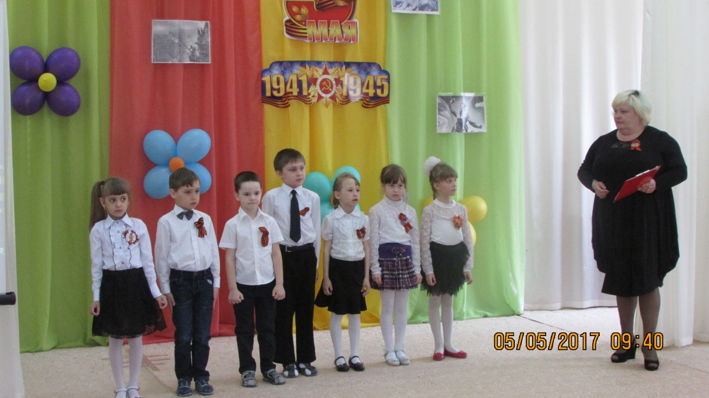

1 реб:

О чём мечтают дети? Мечта у нас одна:   
  
Пусть будет на планете мир добрый, как весна!   
  
Мир в каждом доме. В каждой стране!   
  
Мир – это май на планете, мир – это солнце на нашей земле!   
  
Мир нужен взрослым и детям!   
  
2 реб:

Нам нужен мир тебе и мне,   
  
И всем на свете детям.   
  
И должен мирным быть рассвет,   
  
Который завтра встретим!   
  
3 реб:

Нам нужен мир, тебе и мне, чистый воздух на заре,   
  
Птичий гомон, детский смех,   
  
Солнце, дождик, белый снег,   
  
Лишь война, лишь война, на планете не нужна!   
  
2 Ведущий:

**О.С**. Наша страна – Россия, большая и прекрасная. Для каждого человека она начинается у порога родительского дома. В каком бы ее уголке ты ни родился, ты имеешь право с гордостью сказать – это моя Родина.   
  
Наша Россия очень богатая страна. Она богата широкими красивыми реками, она богата маленькими и большими, шумными и тихими, старыми и новыми городами и селами.

1 реб:

Наша страна Россией зовётся.   
  
Пусть мирное небо сияет над ней,   
  
Пусть сердце наполнится радостью, счастьем,   
  
Пусть песни поют миллионы людей.   
  
2 реб:

Родина моя! Моя Россия!   
  
Как сказать тебе, что я тебя люблю?   
  
Это море, это небо синее,   
  
Это жизнь в родном моем краю.   
  
3 реб:

Этот дождь и вьюги злые,   
  
Эти клены, эти тополя…   
  
Родина моя, моя Россия!   
  
Как сказать, что я люблю тебя?   
  
4 реб:

Ты живи, моя Россия,   
  
Будь свободна и вольна.   
  
Ведь не зря солдаты наши   
  
Погибали за тебя!   
  
**С.В.** Ведущий: Только в родимых краях бывает такое:   
  
Солнце – самое яркое,   
  
Небо – самое голубое,   
  
Вода – самая чистая,   
  
Звезды – самые лучистые.   
  
Березки – самые тонкие,   
  
А песни – самые звонкие!   
  
**О.С. Одной из самых популярных песен на войне была песня «Катюша».**

**Под которую ребята из группы Пчелки исполнят танец.**

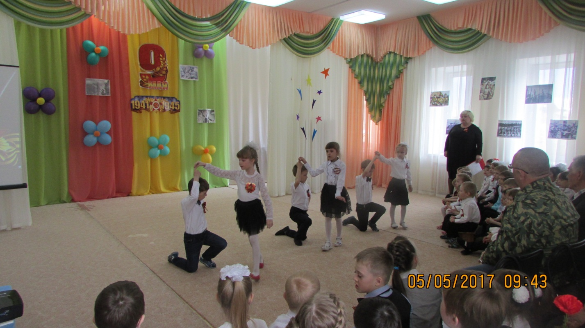

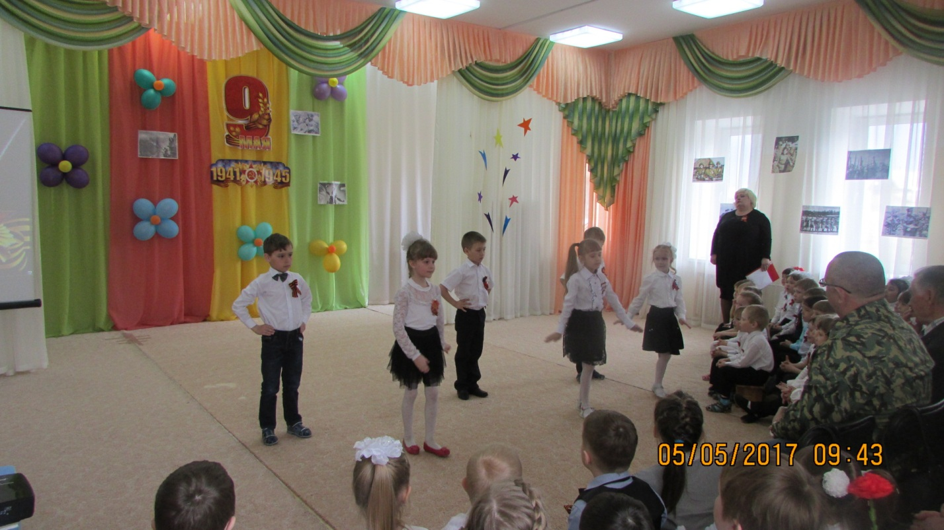

**С.В.** Ведущий: Много лет назад над нашей Родиной нависла смертельная опасность. Фашистская Германия решила захватить чужие земли, чужие богатства. Многие страны ей покорились, дошла очередь и до нашей страны.

ГОЛОС ЛЕВИТАНА (включить запись)   
  
**О.С.** Ведущий: Летней ночью на рассвете,   
  
Когда мирно спали дети.   
  
Гитлер дал войскам приказ,   
  
И послал солдат немецких   
  
Против русских, против нас!   
  
«Вставай, народ! » - услышав клич земли,   
  
На фронт солдаты-герои ушли,   
  
Отважно и смело рвались они в бой,   
  
Сражаться за Родину, за нас с тобой!   
  
Хотели отомстить врагу поскорей   
  
За стариков, за женщин, за детей!   
  
Звучит в записи песня «Священная война» А. Александрова (показ слайдов)   
  
**С.В**. Ведущий: Под тревожные звуки песни «Священная война» уходили на войну солдаты защищать от враг нашу Родину. Четыре года шла война. Она нанесла тяжелые раны нашему народу. Фашисты бомбили города, жгли села, убивали людей. Трудно найти в нашей стране дом, куда бы ни пришло горе. Кто потерял сына, кто отца или мать, сестру или брата, друга. Победа досталась нам очень дорого.

**О.С.** Ведущий. День Победы отмечается, как большой всенародный праздник, он принёс нашему народу мир, а детям – спокойное детство. В этот день память погибших чтят минутой молчания. Давайте и мы, стоя, склонив головы, молча почтим память тех, кто отдал свою жизнь за нас, за мир на земле.

**Звучит запись «Бухенвальдский набат»**

**Группа Пчелки**

Девочка.

Я недавно смотрела старый фильм о войне

И не знаю, кого мне спросить:

- Почему нашим людям и нашей стране

Столько горя пришлось пережить?

Дети детство узнали в руинах домов,

Эту память вовек не убить,

Лебеда – их еда, и землянка – их кров.

А мечта – до Победы дожить.

Я смотрю старый фильм, и мечтается мне,

Чтобы не было войн и смертей,

Чтобы мамам страны не пришлось хоронить

Вечно юных своих сыновей.

5 реб.

Труден был путь к победе,   
  
Жесток был смертельный бой,   
  
Но просчитались фашисты,   
  
Не сломлен народ весной!

6 ребенок.

Как с ревом мчались танки в бой,   
  
Свистели снаряды, ракеты,   
  
Пугали расправой мирных людей,   
  
Нельзя нам забыть об этом.   
  
**О.С.** Ведущий: И даже в эти суровые дни войны солдаты не расставались с музыкой, она давала им силу, вела их в бой, а когда бои заканчивались, солдаты сами любили поиграть на музыкальных инструментах и попеть.   
  
**С.В.** Ведущий: Наши солдаты отличались не только песнями, но и веселыми плясками, вспомним одну из них. 

**танец «Ну и до свидания»**

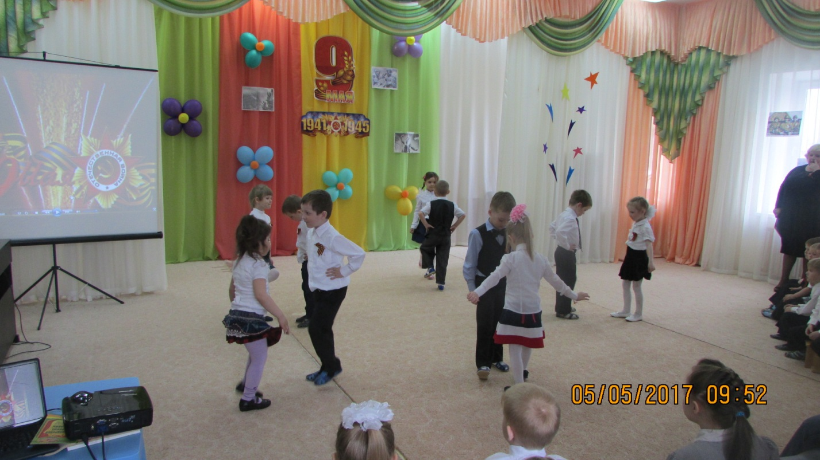

**О.С**. Ведущий: Долгих 4 года шла эта кровопролитная война. Наши войска освобождали свои города и села.

Мальчик.

Как будто бы прощаясь и печалясь

В предчувствии тех горестных утрат

Осенние березовые рощи

Несметным войском вышли на парад.

Девочка.

И ветками, озябшими кивая, березы будут тихо напевать :

«Родные, до свиданья, счастливо вам вернуться всем назад».

**«А закаты алые**» песня

**О.С.** И вот наступил долгожданный День Победы! 9 мая – светлый и радостный праздник, именно в этот день закончилась война с немецким фашизмом. Цену победы знают только те, кто воевал на той войне.

**Группа Капитошка**

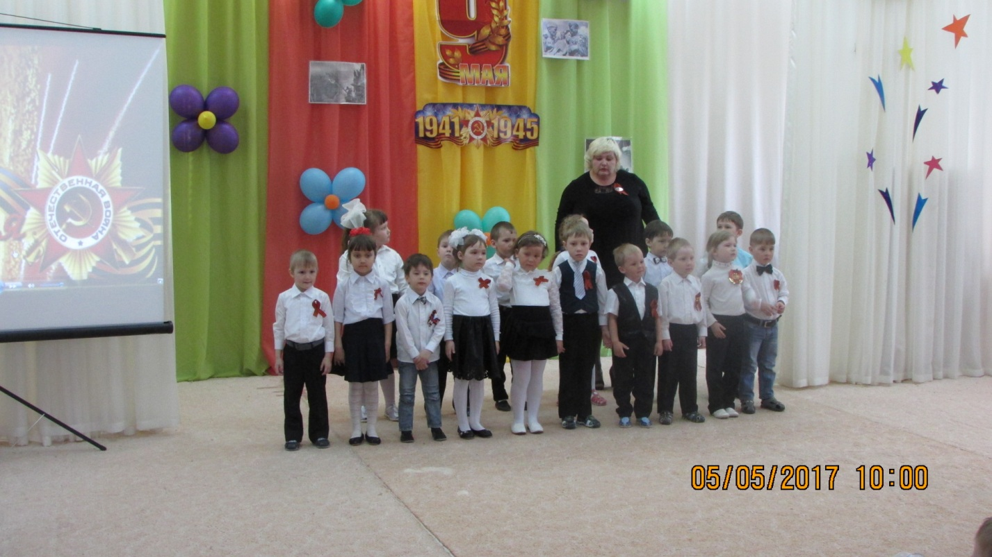  
  
1 реб:

Был великий День Победы   
  
Много лет тому назад.   
  
День Победы помнят деды,   
  
Знает каждый из внучат.   
  
2 реб:

Мне дедушка рассказывал, о том, как воевал,   
  
Награды мне показывал, и в праздник надевал.   
  
3 реб:

Мой дедушка был раненым, а бабушка ждала.   
  
И много горя бабушка, познала в те года.   
  
4 реб:

Защитил страну мой дед, загорайтесь 100 ракет!   
  
Становитесь, буквы в строй! Мир принёс мне дед-герой!   
  
Празднуем Победу с ним, новых войн мы не хотим!

**Песня «МОЙ ДЕДУШКА ГЕРОЙ»**

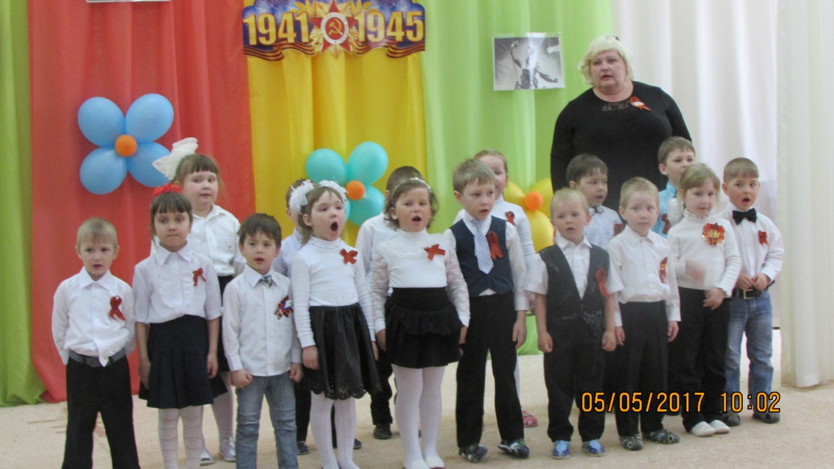  
Показ видео

**Группа Смешарики**

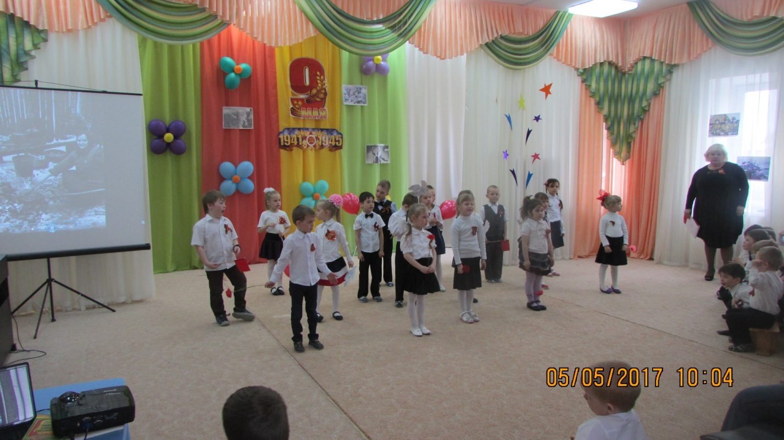  
  
1 реб:

Мы хотим, чтоб птицы пели,   
  
Чтоб леса вокруг шумели,   
  
Чтобы были голубыми небеса,   
Чтобы в них зеркально отражалась реченька-краса

2 реб:

Пусть аист гнезда вьет на крыше,   
  
Курлычат в небе журавли,   
  
Пусть будет мир, он так нам нужен,   
  
Он нужен детям всей земли.   
  
**С.В.** Ведущий: Славим в Мае – День победы   
  
Светлый праздник всех людей.   
  
В мае радуга смеется,   
  
Цвет черемухи нежней.   
  
**О.С.** Ведущий: Выше голуби взлетают   
  
Майским утром на заре.   
  
В синь взлетают, всем желают   
  
Счастья, мира на земле!  
1 реб

. Слава! Слава ветеранам!   
  
Слава армии родной!   
  
Развевайся флаг трехцветный   
  
Над Отчизной дорогой!

2 реб

Пусть гремит салют Победы   
  
Этим светом мир согрет!   
  
Поздравляем наших дедов,   
  
Шлем огромный им привет!   
  
3 реб

Пусть салют цветет зимой   
  
Для солдат Отечества!   
  
Пусть царит над всей землей   
Мир для человечества!

**О.С.** Ведущий: Дню Победы Слава!   
  
Дети: Слава! (машут флажками и шарами)   
  
**С.В.** Ведущий: Ветеранам Слава!   
  
Дети: Слава! (машут флажками и шарами)   
  
**О.С.** Ведущий: Счастью, миру на земле Слава!   
  
Дети: Слава! (машут флажками и шарами)   
  
Дарят подарки и цветы ветеранам

**Песня «9 мая»**

